ДУМА АЛЕКСАНДРОВСКОГО МУНИЦИПАЛЬНОГО ОКРУГА
РЕШЕНИЕ
ОТ 02.03.2023 ГОДА № 361

О гербе муниципального образования
«Александровский муниципальный округ
Пермского края»
В соответствии со статьей 9 Федерального закона от 06.10.2003 № 131-ФЗ «Об общих принципах организации местного самоуправления в Российской Федерации» и статьей 5 Устава Александровского муниципального округа Пермского края, Дума Александровского муниципального округа
РЕШАЕТ:
1. Утвердить Положение о гербе муниципального образования «Александровский муниципальный округ Пермского края» (Приложение 1).
2. Утвердить рисунок герба муниципального образования «Александровский муниципальный округ Пермского края» (Приложение 2,3,4,5).
3. Признать утратившими силу:
- Решение Александровской городской Думы от 24.11.2005 № 106 «О гербе муниципального образования «Александровский муниципальный район»;
- Решение Земского Собрания Александровского муниципального района от 23.10.2014 № 124 «О внесении изменений и дополнений в решение Земского Собрания от 24.11.2005 № 106 «О гербе муниципального образования «Александровский муниципальный район»;
- Решение Думы Александровского муниципального округа от 16.10.2019 №5 «О применении герба и флага Александровского муниципального района».
3. Оповестить Геральдический совет при Президенте Российской Федерации о принятии герба прежде бывшего муниципального образования «Александровский муниципальный район» вновь образованным муниципальным образованием «Александровский муниципальный округ Пермского края» для внесения дополнений в состав регистрационных документов.
4. Опубликовать настоящее решение в газете «Боевой путь» и в сетевом издании официальный сайт Александровского муниципального округа Пермского края (www.aleksraion.ru).
5. Настоящее решение вступает в силу со дня его официального опубликования.
Председатель Думы
Александровского муниципального округа Л.Н. Белецкая
Глава муниципального округа-
глава администрации
Александровского муниципального округа О.Э. Лаврова

Приложение 1
к решению Думы Александровского муниципального округа
от 02.03.2023 № 361
ПОЛОЖЕНИЕ
О ГЕРБЕ МУНИЦИПАЛЬНОГО ОБРАЗОВАНИЯ
«АЛЕКСАНДРОВСКИЙ МУНИЦИПАЛЬНЫЙ ОКРУГ
ПЕРМСКОГО КРАЯ»
Настоящим положением устанавливается герб Александровского муниципального округа Пермского края, его описание и порядок официального использования.
1.Общие положения
1.1. Герб Александровского муниципального округа Пермского края (далее-ГЕРБ) является официальным символом Александровского муниципального округа Пермского края.
1.2. Положение о ГЕРБЕ и рисунки ГЕРБА в многоцветном и одноцветном вариантах хранятся в администрации Александровского муниципального округа и доступны для ознакомления всем заинтересованным лицам.
1.3. ГЕРБ подлежит внесению в Государственный геральдический регистр Российской Федерации.
2.Описание ГЕРБА
2.1. Геральдическое описание ГЕРБА: «В поле, пересеченном лазурью (синим, голубым) и серебром - стоящий юноша, увенчанный княжеской шапкой, в черном длинном кузнечном фартуке поверх серебряной одежды и черных туфлях, правой рукой опирающийся на обращенный золотой рукоятью вверх черный кузнечный молот, а в левой руке держащий чёрное ядро, и сопровождаемый в левом нижнем углу шестью таковыми же ядрами, сложенными пирамидально (один, два и три). Щит увенчан золотой земельной короной о пяти видимых зубцах, чередующихся трех заостренных и двух листовидных».
2.2. Толкование символики ГЕРБА: Главной фигурой герба является юноша, увенчанный княжеской шапкой, символизирующий старшего сына В.А. Всеволжского Александра, в честь которого был назван металлургический завод, построенный в 1802 году и впоследствии давший название городу.
Пересеченное лазурью и серебром поле и княжеская шапка взяты из герба рода дворян Всеволожских, «принадлежащими Княжескому достоинству» и подчёркивает историческую преемственность поколений.
Лазурь – символ величия, красоты, преданности.
Серебро в гербе говорит о бескрайних северных просторах. Серебро в геральдике – символ простоты, совершенства, мудрости, благородства, мира и взаимного сотрудничества.
Кузнечный фартук, молот, ядра как старейшие эмблемы ремесла, аллегорически показывают город Александровск, как один из первых городов в России, имеющий чугунолитейный и железоделательный заводы, и показывают характерные отрасли промышленности – металлургическую, машиностроительную, в которой заняты жители города.
Черный цвет символизирует благоразумие, мудрость, свободу, покой и мир.
Золотая земельная корона о пяти видимых зубцах: чередующихся трех заостренных и двух листовидных – административный статус муниципального округа.
Авторская группа:
- идея герба: Константин Мочёнов (г. Химки), Галина Туник (г. Москва);
- художник: Роберт Маланичев (г. Москва);
- компьютерный дизайн: Сергей Исаев (г. Москва), Галина Русанова (г. Москва).
3. Порядок воспроизведения ГЕРБА
3.1. Воспроизведение ГЕРБА, независимо от его размеров, техники исполнения и назначения, должно точно соответствовать геральдическому описанию, приведенному в п. 2.1. статьи 2 настоящего Положения. Воспроизведение ГЕРБА допускается в многоцветном и одноцветном вариантах.
3.2. Воспроизведение ГЕРБА, допускается с дополнительными элементами (золотой земельной короной о пяти видимых зубцах) или без дополнительных элементов, в виде одного щита. Изображения герба как в виде одного щита, так и с дополнительными элементами, являются равнозначными, равноценными и равно приемлемыми.
3.3. Ответственность за искажение рисунка ГЕРБА, или изменение композиции или цветов, выходящее за пределы геральдически допустимого, несет исполнитель допущенных искажений.
4. Порядок официального использования ГЕРБА
4.1. ГЕРБ муниципального образования помещается:
- на фасадах зданий органов местного самоуправления; предприятий, учреждений и организаций, находящихся в муниципальной собственности;
- в залах заседаний органов местного самоуправления, рабочих кабинетах выборных должностных лиц местного самоуправления; предприятий, учреждений и организаций, находящихся в муниципальной собственности;
- на официальных изданиях органов местного самоуправления, предприятий, учреждений и организаций, находящихся в муниципальной собственности.
4.2. ГЕРБ помещается на бланках:
- главы муниципального округа-главы администрации Александровского муниципального округа Пермского края;
- представительных и иных органов местного самоуправления;
- руководителей предприятий, учреждений и организаций, находящихся в муниципальной собственности;
- правовых актов органов местного самоуправления и должностных лиц местного самоуправления;
- иных выборных и назначаемых должностных лиц местного самоуправления.
4.3. ГЕРБ воспроизводится на удостоверениях лиц, осуществляющих службу на должностях в органах местного самоуправления, муниципальных служащих, депутатов представительного органа местного самоуправления; членов иных органов местного самоуправления; служащих (работников) предприятий, учреждений и организаций, находящихся в муниципальной собственности.
4.4 ГЕРБ Александровского муниципального округа помещается на печатях органов местного самоуправления; предприятий, учреждений и организаций, находящихся в муниципальной собственности.
4.5. ГЕРБ может помещаться на:
- отличительных знаках, наградах главы муниципального округа-главы администрации Александровского муниципального округа;
- отличительных знаках, наградах представительного органа местного самоуправления;
- на транспортных средствах, находящихся в муниципальной собственности.
4.6. Допускается размещение ГЕРБА на:
- изданиях печатных средств массовой информации, краеведческих изданиях Александровского муниципального округа;
-грамотах, приглашениях, визитных карточках должностных лиц органов местного самоуправления; а также использование его в качестве геральдической основы для изготовления знаков, эмблем, иной символики, оформления зрелищных мероприятий.
4.7. При одновременном размещении ГЕРБА и Государственного герба Российской Федерации, ГЕРБ располагается справа от Государственного герба Российской Федерации (с точки зрения стоящего лицом к гербам).
При одновременном размещении ГЕРБА и герба Пермского края, ГЕРБ располагается справа от герба Пермского края (с точки зрения стоящего лицом к гербам).
При одновременном размещении ГЕРБА, Государственного герба Российской Федерации и герба Пермского края, Государственный герб Российской Федерации располагается в центре, герб Пермского края – слева от центра, а ГЕРБ- справа от центра (с точки зрения стоящего лицом к гербам).
При одновременном размещении ГЕРБА с другими гербами размер ГЕРБА не может превышать размеры Государственного герба Российской Федерации (или иного государственного герба), герба Пермского края (или герба иного субъекта Российской Федерации).
При одновременном размещении ГЕРБА с другими гербами ГЕРБ не может размещаться выше Государственного герба Российской Федерации (или иного государственного герба), герба Пермского края (или герба иного субъекта Российской Федерации).
При одновременном размещении ГЕРБА с любым государственным гербом, гербом субъекта Российской Федерации или иностранного региона, гербом иного муниципального образования, в тех случаях, когда размещаемые рядом с ГЕРБОМ гербы не имеют дополнительных элементов, ГЕРБ используется без дополнительных элементов.
4.8. Порядок изготовления, использования, хранения и уничтожения бланков, печатей и иных носителей изображения ГЕРБА устанавливается администрацией Александровского муниципального округа.
4.9. Иные случаи использования ГЕРБА устанавливаются главой округа – главой администрации Александровского муниципального округа.
5. Ответственность за нарушение настоящего Положения
5.1. Использование ГЕРБА с нарушением настоящего Положения, а также надругательство над ГЕРБОМ влечет за собой ответственность в соответствии с законодательством Российской Федерации.
6. Заключительные положения
6.1. Внесение в состав (рисунок) ГЕРБА каких – либо внешних украшений, а также элементов официальных символов Пермского края допустимо лишь в соответствии с законодательством Российской Федерации и Пермского края. Эти изменения должны сопровождаться пересмотром статьи 2 настоящего Положения для отражения внесенных элементов в описании.
6.2. Все права на ГЕРБ принадлежат органам местного самоуправления Александровского муниципального округа.
6.3. Контроль за исполнением требований настоящего Положения возлагается на администрацию Александровского муниципального округа.
6.4. Настоящее Положение вступает в силу со дня его официального опубликования.
Приложение 2 к решению Думы Александровского муниципального округа от 02.03.2023 № 361
ЦВЕТНОЙ РИСУНОК ГЕРБА СО СТАТУСНОЙ КОРОНОЙ МУНИЦИПАЛЬНОГО ОБРАЗОВАНИЯ «АЛЕКСАНДРОВСКИЙ МУНИЦИПАЛЬНЫЙ ОКРУГ ПЕРМСКОГО КРАЯ»
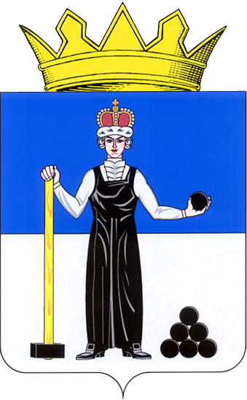
Приложение 3
к решению Думы Александровского муниципального округа
от 02.03.2023 № 361

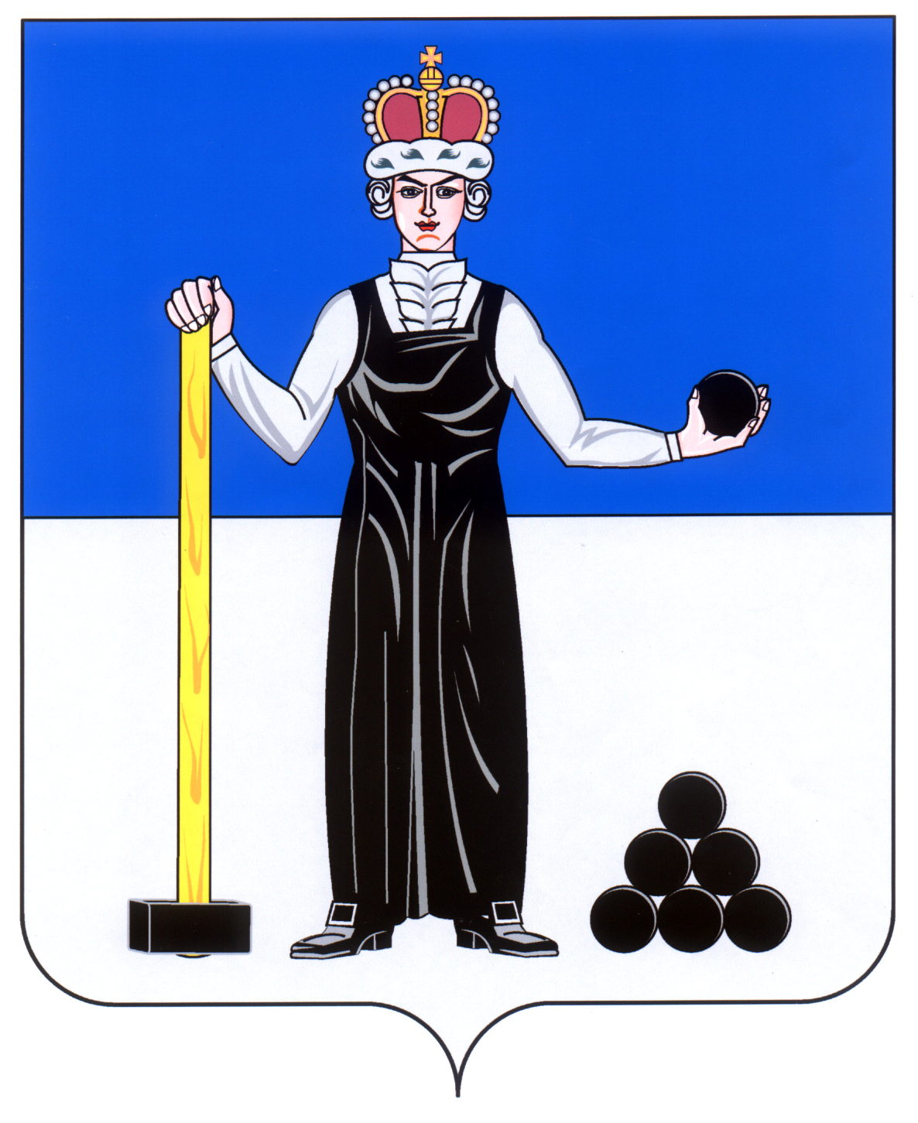
ЦВЕТНОЙ РИСУНОК ГЕРБА МУНИЦИПАЛЬНОГО ОБРАЗОВАНИЯ «АЛЕКСАНДРОВСКИЙ МУНИЦИПАЛЬНЫЙ ОКРУГ ПЕРМСКОГО КРАЯ»

